Ako mackovia (skoro) zabudli na Deň matiek
Druhá májová nedeľa patrí všetkým mamám. Vedia to aj naši mackovia, len na to akosi tento rok pozabudli. Našťastie, duchaprítomná Mila zachránila tento sviatok a tak aj mackovia nakoniec oslávili Deň matiek a potešili svoju mamičku.
U mackov to vyzeralo na ďalšiu príjemnú ospalú a lenivú nedeľu. Mamka medvedica varila nedeľný obed, ktorý rozvoniaval až za tri čistinky, Oli sedel v ňufákom prilepeným na mape a sníval o destináciách, ktoré navštívi a Bruno, ten sa ešte nestihol ani zobudiť.
Zato Mila bola hore už od rána, aby pomohla pripraviť slávnostný obed, tak ako každú nedeľu. Chvíle čakania na to, kým sa jedlo uvarí, si krátila čítaním knižky. Tento krát sa rozhodla doplniť si svoje vedomosti z histórie, zbožňovala príbehy o starovekom Ríme a Grécku, dokonca sa učila naspamäť mená bohýň a bohov v gréckej a rímskej mytológii (Pre detičky, ktoré by nevedeli, mytológia sú príbehy podobné tým našim o mackoch, akurát v nich nevystupujú medvedíky, ale rôzni bohovia a bytosti s magickými schopnosťami) .
Aj napriek tomu, že vonku to vyzeralo na pekný deň a po obede mala nasledovať spoločná prechádzka, Mila sa už od rána cítila akási nesvoja. Nie, nebolela ju labka ani bruško, len mala pocit, že na niečo zabudla. V duchu si rekapitulovala, ako vstala, umyla sa, vyčistila si zuby, naraňajkovala sa...
„Veď som nič nevynechala,“ zamrmlala si popod ňufáčik nahlas a snažila sa odohnať ten nezvyčajný pocit. A podarilo sa jej to, po chvíľke čítania naň zabudla. Opäť bola vo svojej fantázii na vrchole hore Olymp a prežívala bájny príbeh o tom, ako si Zeus, Poseidón a Hádes rozdelili vládu nad svetom. „Na počesť ich matky, bohyne Rhey, sa konali v starovekom Grécku oslavy, ktoré trvali zvyčajne tri dni,“ čítala Mila nahlas, keď v tom vyskočila a malou chlpatou labkou si ťapla na čelo. „Už viem, na čo som zabudla, dnes je druhá májová nedeľa!“
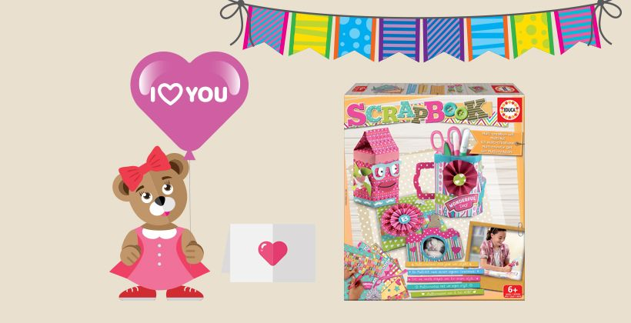
Nenápadne vytiahla Oliho od mapy a išli spolu zobudiť Bruna. „Už len jednu lyžičku...“ mrmlal Bruno pri zobúdzaní, kým si uvedomil, že je vo svojej postieľke a nie pri obrovskom pohári s medom, ako sa mu snívalo. Mrzuto sa súrodencov spýtal, prečo ho vyrušili z takého krásneho sna. „Úplne sme zabudli na to, že dnes je druhá májová nedeľa,“ začala vysvetľovať Mila. „No a? Po nej príde tretia aj štvrtá,“ nechápal Oli. „A po nich piata aj šiesta,“ chcel zamudrovať Bruno.

„Chlapci,“ povzdychla si Mila, „druhá májová nedeľa je predsa každý rok Dňom matiek. Pamätáte sa, ako sme mamičke minulý rok kúpili darček a recitovali básničku? Tak tento raz sme na to úplne zabudli. Dnes je TÁ nedeľa.“ Ostatní dvaja mackovia zostali zaskočení: „Čo budeme robiť?“ „Nebojte sa, už som všetko premyslela, stihneme to zachrániť,“ upokojila ich Mila. A tak aj bolo.
Po spoločnom obede mala nasledovať spoločná prechádzka. Vybral sa ňu nakoniec len Oli s mamou medvedicou. Samozrejme, aby ju zabavil a odviedol pozornosť. Bruno sa namiesto prechádzky ponúkol, že umyje riad. Mame medvedici to prišlo čudné, lebo nikdy predtým Bruno dobrovoľne žiadne domáce práce nerobil, ale potešila sa a pomyslela si, že konečne trošku vyrástol a stal sa zodpovedným. Vy už isto tušíte, že okrem upratovania stihol pripraviť aj jednu z jeho skvelých tort. Čokoládovým krémom na ňu napísal – Mamičke. (Písmenko E opravoval asi päťkrát, pretože sa mu zakaždým nepáčilo. Mila ho upodozrieva, že to robil naschvál, aby sa mu ušlo viacej krému.)
Malá Mila tiež nešla na prechádzku, vyhovorila sa na bolesť bruška. Namiesto toho, aby si šla ľahnúť, utekala do nášho hračkárstva. Vrátila sa z neho s veľkou krabicou. Vybrala z nej farebné papiere, na ružový napísala poďakovanie za to, ako sa o nich mamička stará a tiež ako ju majú všetci traja mackovia radi. Z ďalších papierov vystrihla kvety a nalepila ich na pohľadnicu. Nakoniec jej šikovné labky vyrobili malú krabičku, do ktorej schovala pohľadnicu a ktorú vyzdobila diamantovými nálepkami a farebnou stuhou. So svojou prácou bola nadmieru spokojná.
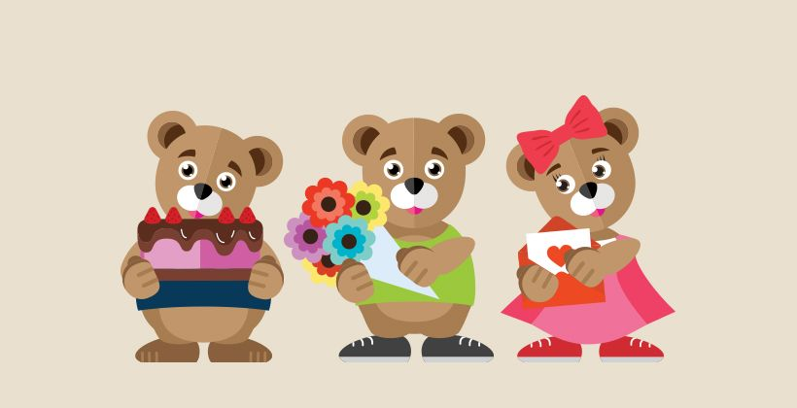

Keď sa Oli vrátil s mamou z prechádzky, vo dverách ich vítali ďalší dvaja mackovia s darčekmi. Kým mama medvedica rozbaľovala papierovú krabičku s pozdravom, stihol Oli ešte natrhať kvety zo záhrady spred ich domčeka, aby on jediný negratuloval ku Dňu matiek s prázdnymi rukami, teda labkami. Nakoniec si všetci dali výbornú Brunovu tortu, až sa olizovali za ušami. Hoci mackovia zabudli tento rok na Deň matiek, vďaka duchaprítomnej Mile sa im podarilo oslavu zachrániť. Odteraz si každý z nich navždy zapamätá, že druhá májová nedeľa v roku patrí všetkým mamám.

